МИНИСТЕРСТВО НАУКИ и высшего образования

**РОССИЙСКОЙ ФЕДЕРАЦИИ**

Федеральное государственное автономное образовательное учреждение

высшего образования

«Санкт-Петербургский политехнический университет Петра Великого»

(ФГАОУ ВО «СПбПУ»)

**Институт среднего профессионального образования**

|  |  |
| --- | --- |
|  | УТВЕРЖДАЮ  Директор ИСПО  _______ Байбиков Роман Анатольевич  11.11.2023 |

**GOBID**

**РУКОВОДСТВО СИСТЕМНОГО АДМИНИСТРАТОРА**

**ЛИСТ УТВЕРЖДЕНИЯ**

**Электронный**

|  |  |
| --- | --- |
|  | Представители предприятия-разработчика  _  Руководитель  __________ Д. М. Горинов  11.11.2023  Нормоконтроллер ________ Д. В. Иванова  11.11.2023 |

2023

МИНИСТЕРСТВО НАУКИ и высшего образования

**РОССИЙСКОЙ ФЕДЕРАЦИИ**

Федеральное государственное автономное образовательное учреждение

высшего образования

«Санкт-Петербургский политехнический университет Петра Великого»

(ФГАОУ ВО «СПбПУ»)

**Институт среднего профессионального образования**

|  |  |
| --- | --- |
|  |  |

**GOBID**

**РУКОВОДСТВО СИСТЕМНОГО АДМИНИСТРАТОРА**

**Электронный**

**Листов 16**

2023

**АННОТАЦИЯ**

Издание программы: 1.0.

Назначение программы: программа предназначена для проведение онлайн-аукционов и предоставления возможности участия в них.

Содержание: данный документ содержит в себе руководство системного администратора по установке, настройке, проверке программы и других операциях.

**СОДЕРЖАНИЕ**

**1.** **Обшие сведения о программе** 4

**1.1.** **Назначение программы** 4

**1.2.** **Основные функции** 4

**1.3.** **Условия выполнения программы** 4

**2.** **Структура программы** 5

**3.** **Настройка программы** 6

**3.1.** **Установка программы** 6

**3.2.** **Деинсталляция программы** 11

**4.** **Проверка программы** 13

**5.** **Дополнительные возможности** 15

**6.** **Уведомления системному программисту** 16

**6.2.** **Ошибка нехватки памяти** 16

6.3. **Ошибка незавершённой установки** 16

**6.4.** **Неполная Деинсталляция** 16

# **1.** **ОБЩИЕ СВЕДЕНИЯ О ПРОГРАММЕ**

* 1. **Назначение программы**
     1. Функциональным назначением программы является предоставление пользователю возможности участия в онлайн-аукционе через браузер.
     2. Эксплуатационным назначением программы является её использование любым интернет-пользователем через любой интернет-браузер.
  2. **Основные функции**

К основным функциям программы относятся:

1. Регистрация;
2. Авторизация;
3. Вход в личный кабинет;
4. Совершение ставки в онлайн-торгах;
5. Оформление доставки;

и так далее.

* 1. **Условия выполнения программы**
     1. Минимальным составом технических средств является:

1. Тактовая частота процессора: >2 Гигагерц;
2. Оперативная память: >4 Гигабайта;
3. Скорость интернет-соединения: >20 мегабит в секунду.
   * 1. Минимальным составом программных средств является любой интернет-браузер.

1. **СТРУКТУРА ПРОГРАММЫ**
   1. Главная страница: является основным структурным элементом программы. С главной страницы открывается доступ к таблоиду регистрации, окну настройкам, окну технической поддержки, страницам лотов.
   2. Таблоид регистрации: позволяет проводить процедуры регистрации и авторизации. Таблоид ведёт на страницу личного кабинета или на главную страницу.
   3. Личный кабинет: предоставляет зарегистрированному пользователю дополнительные функции. Из личного кабинета можно перейти на главную страницу.
   4. Страница лота: позволяет проводить процедуры совершения ставки, просматривать информацию о товаре. Со страницы лота можно перейти на главную страницу.
   5. Настройки: окно настроек предоставляет возможность изменять параметры читаемости сайта. Окно настройки являются частью главной страницы и ведут только обратно на главную страницу.
   6. Техническая поддержка: окно технической поддержки является частью главной страницы и ведёт только обратно на главную страницу.
   7. В графическом представлении структуру программы можно наблюдать на карте навигации (рис. 1).

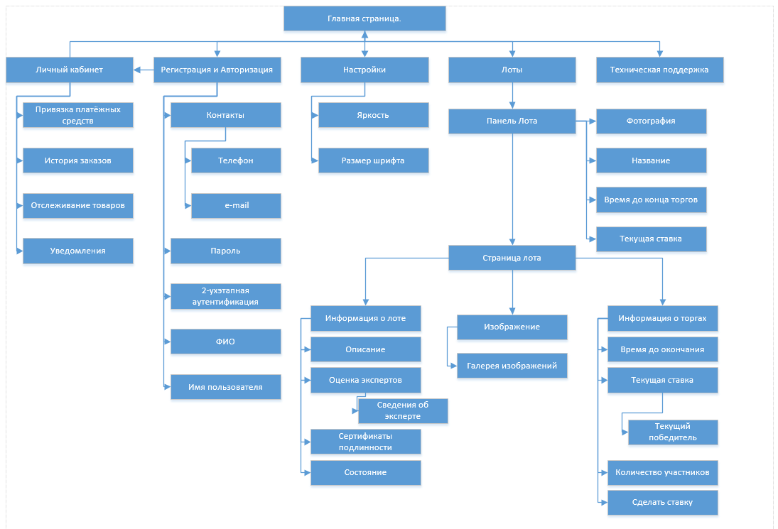

рис. 1 Карта навигации

1. **НАСТРОЙКА ПРОГРАММЫ**
   1. **Установка программы**

Установка программы осуществляется по следующему алгоритму.

* + 1. Запустить установщик «8_gimp-2.10.12-setup-3.exe».
    2. Открывается окно «Предупреждение системы безопасности» (рис. 2).

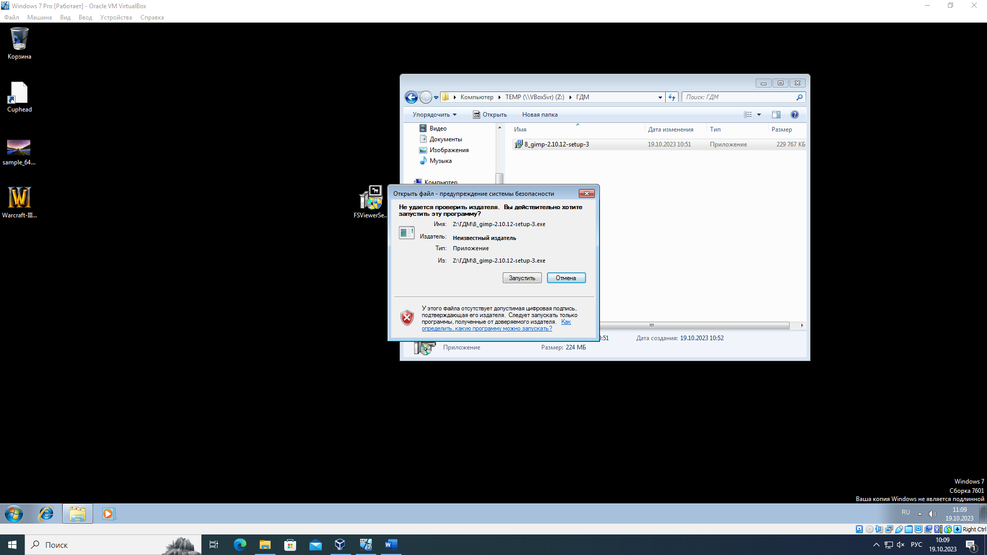

рис. 2 Предупреждение системы безопасности

* + 1. Нажать кнопку «Запустить».
    2. Открывается окно «Выбор режима установки» (рис. 3).

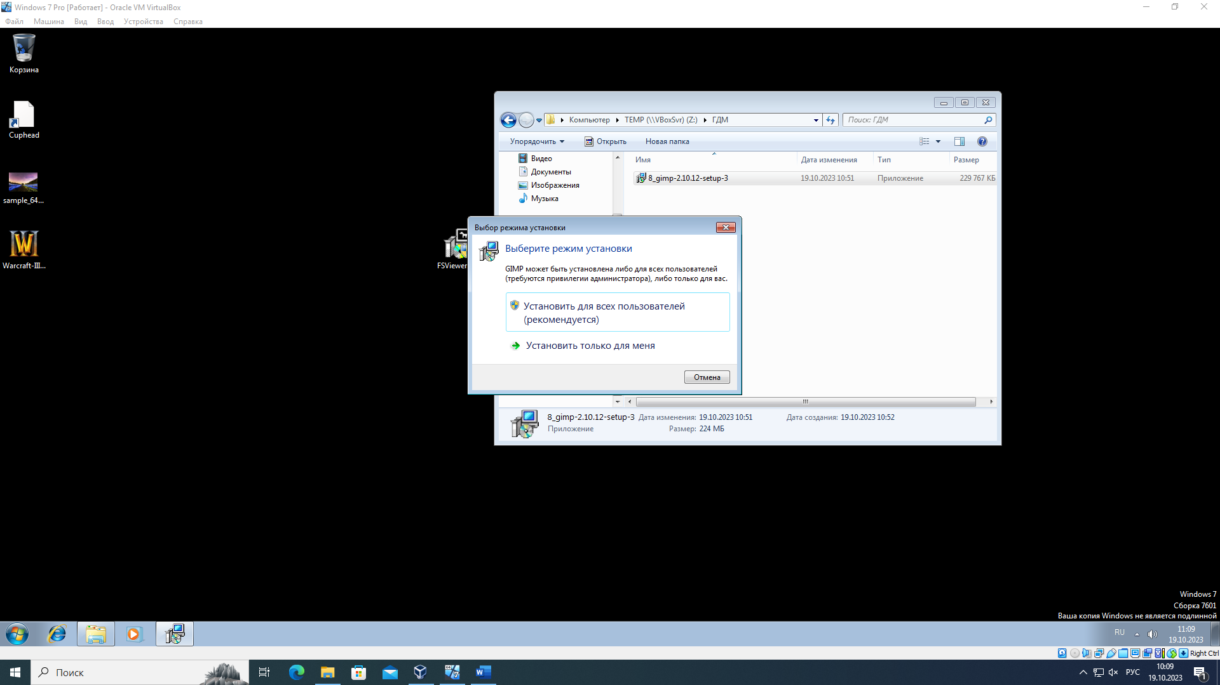

рис. 3 Выбор режима установки

* + 1. Выбрать режим установки.
    2. Открывается окно «Выберите язык установки» (рис. 4).

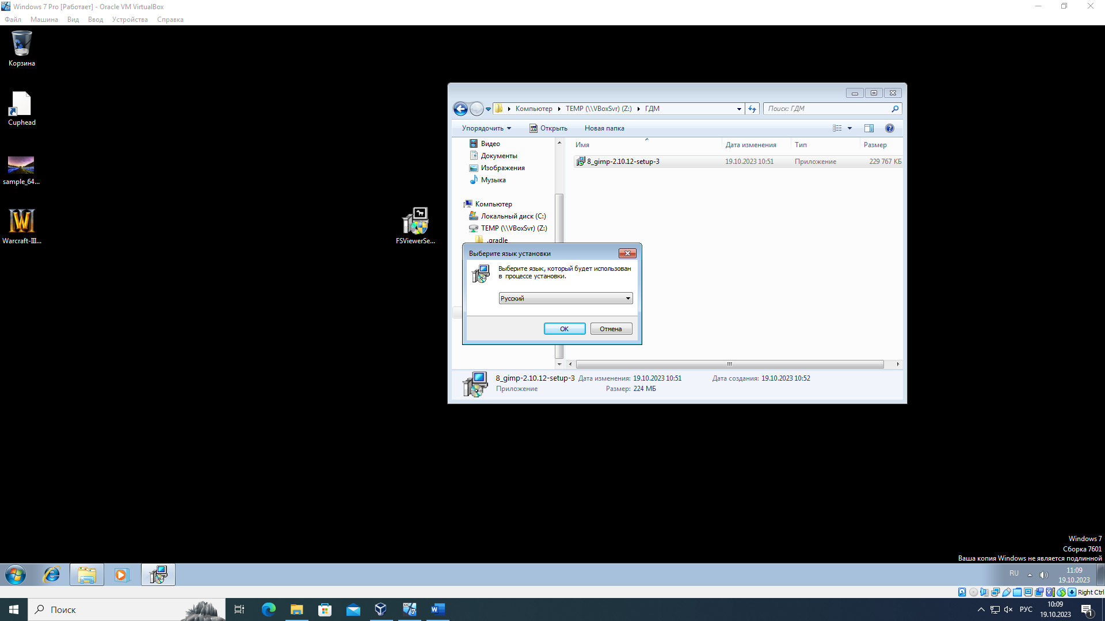

рис. 4 Выберите язык установки

* + 1. Выбрать язык установки из перечисленных вариантов (рис. 5).

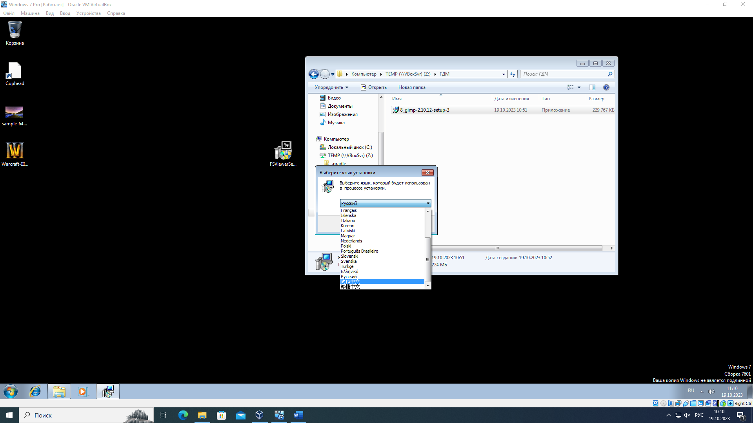

рис. 5 Перечень языков

* + 1. Нажать «Ок».
    2. Открывается установщик (рис. 6).

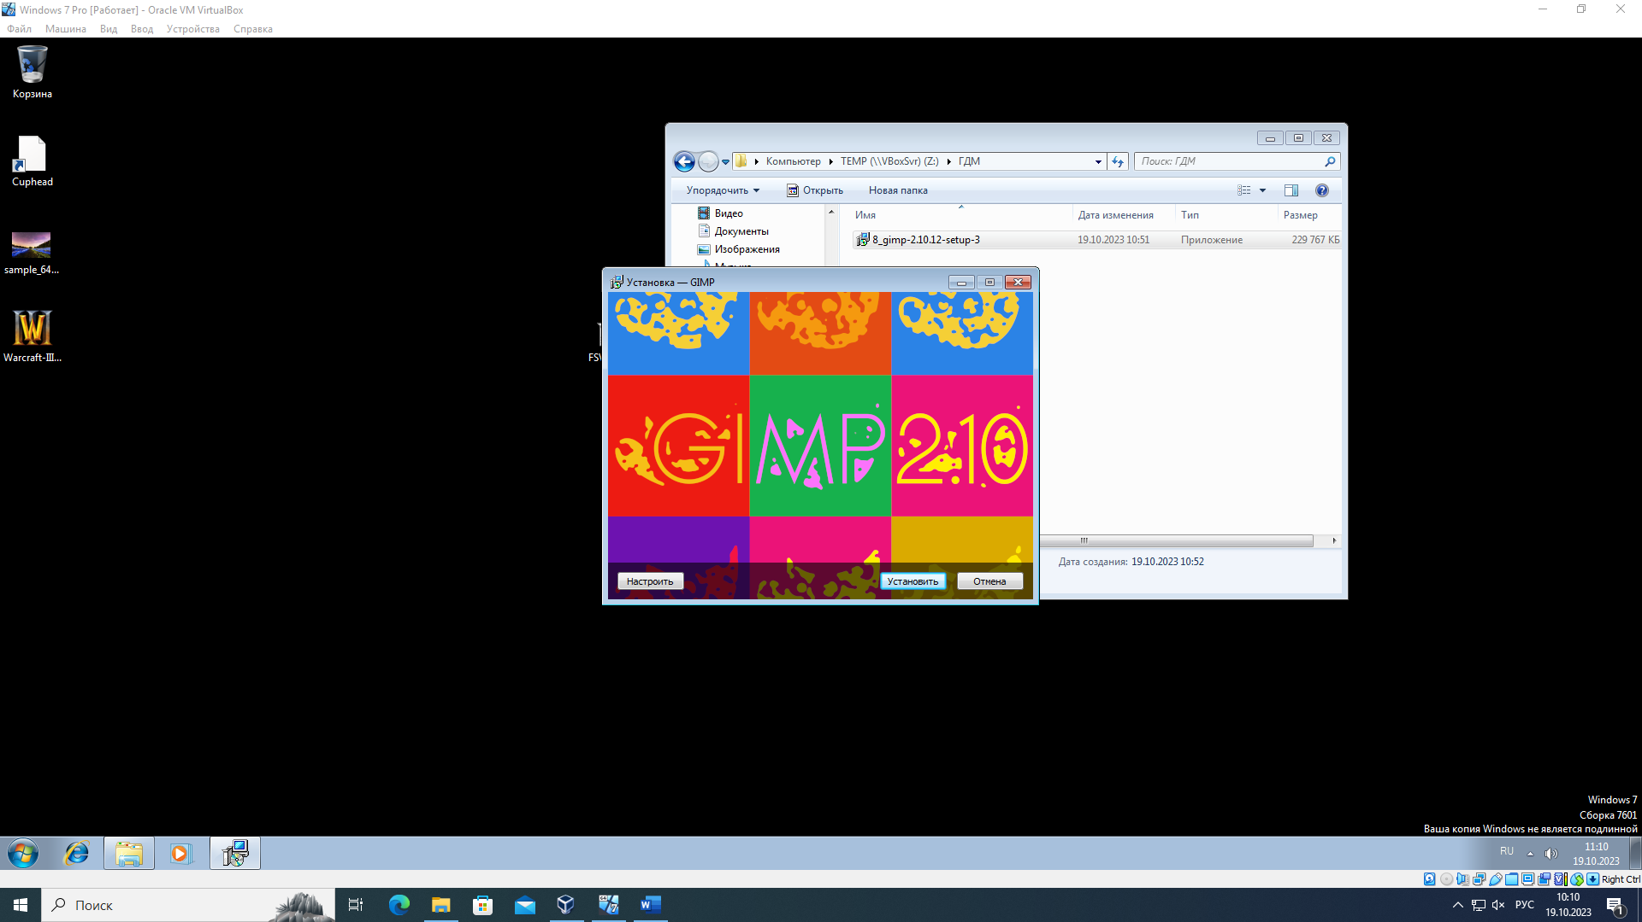

рис. 6 Установщик

* + 1. Нажать кнопку «Настроить».
    2. Открывается окно с лицензионным соглашением (рис. 7).

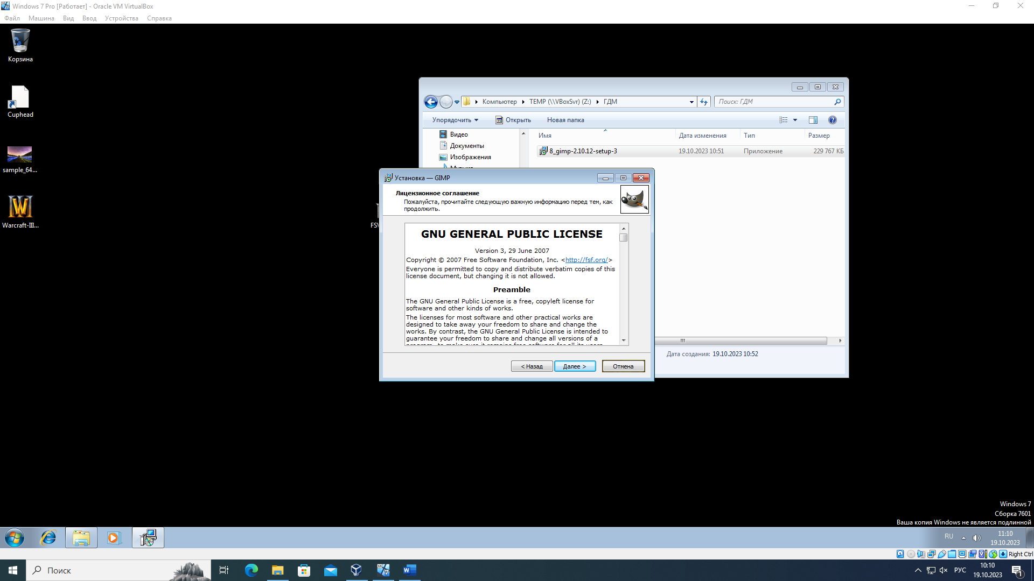

рис. 7 Лицензионное соглашение

* + 1. Нажать кнопку «Далее».
    2. Открывается окно «Выбор папки установки» (рис. 8).

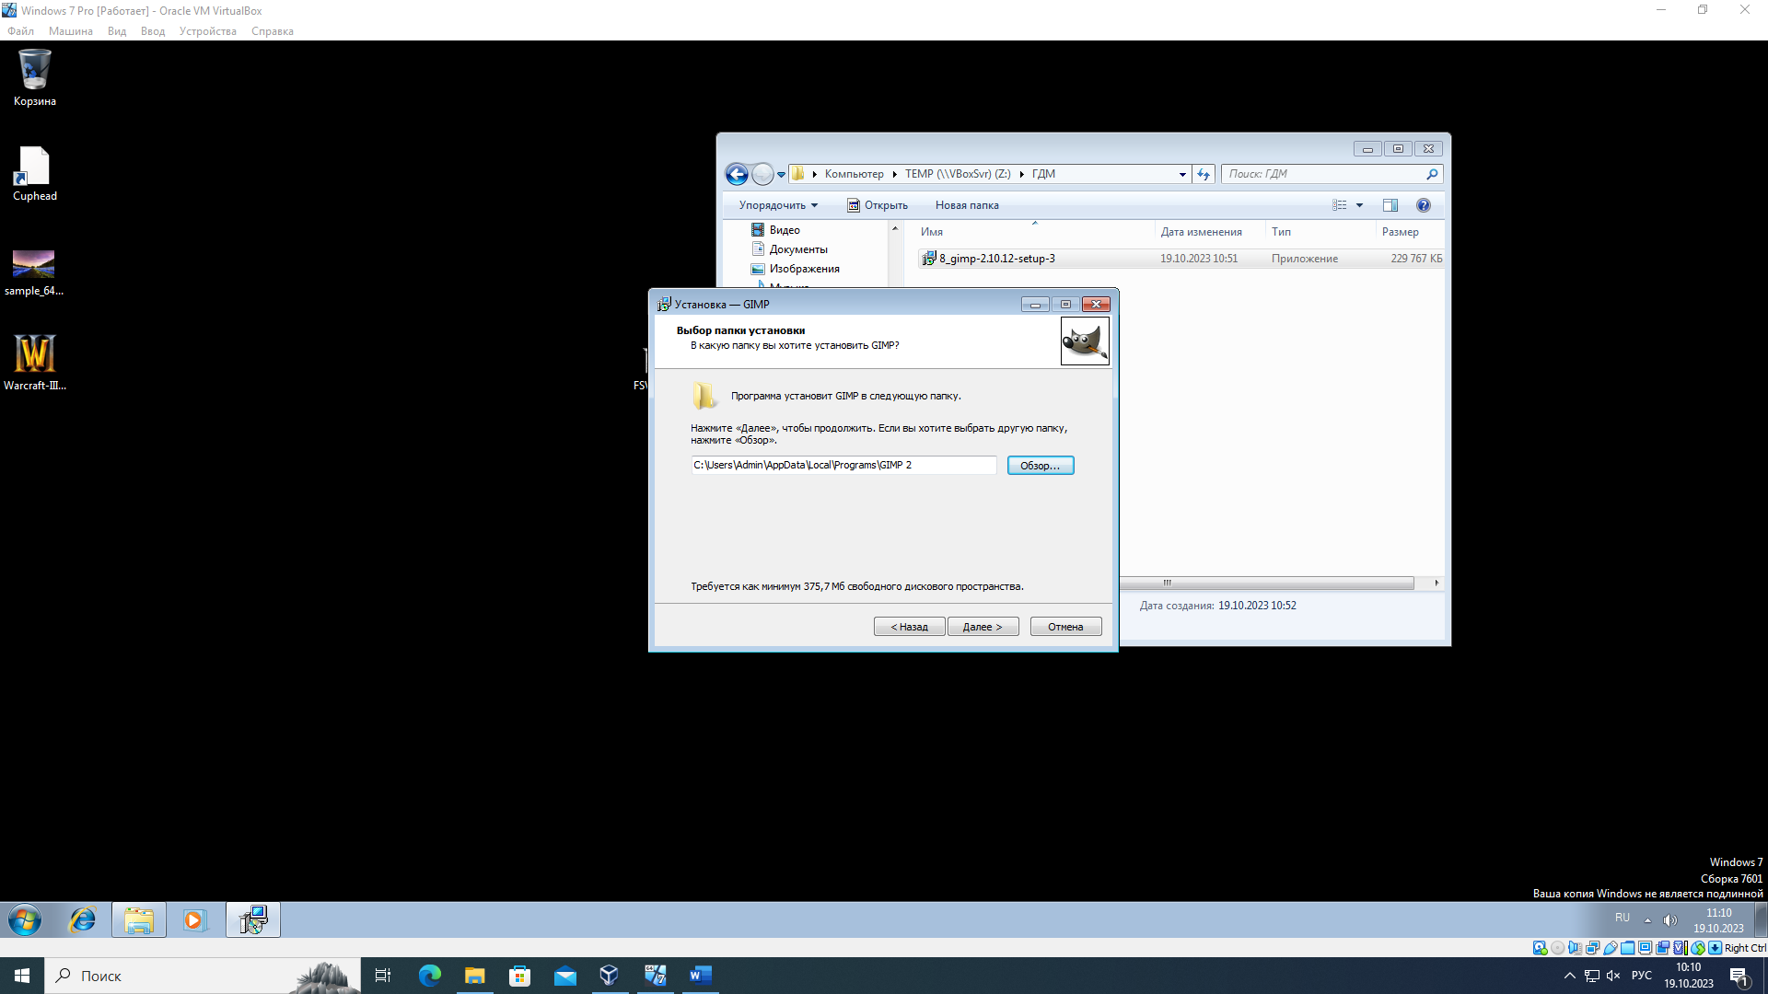

рис. 8 Выбор папки установки

* + 1. Выбрать путь установки программы.
    2. Нажать кнопку «Далее».
    3. Открывается окно «Выбор дополнительных задач» (рис. 9).

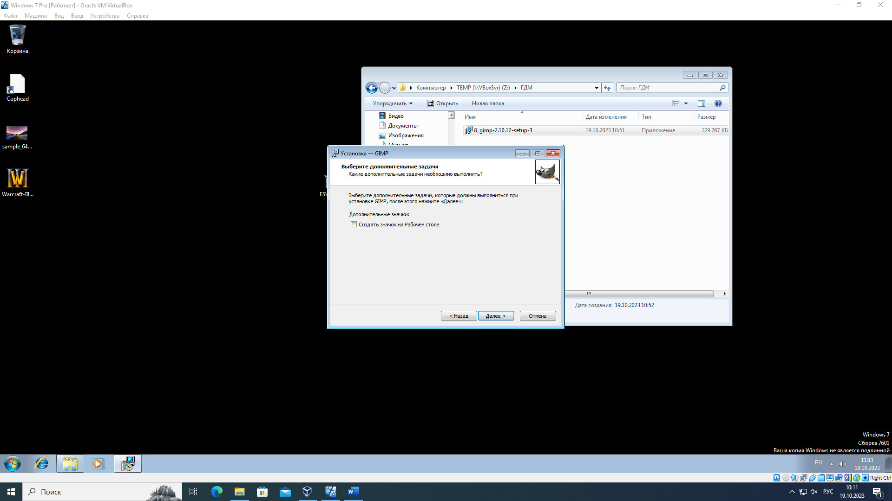

рис. 9 Выбор дополнительных задач

* + 1. Нажать «Создать ярлык на рабочем столе».
    2. Нажать «Далее».
    3. Открывается окно «Всё готово к установке» (рис. 10).

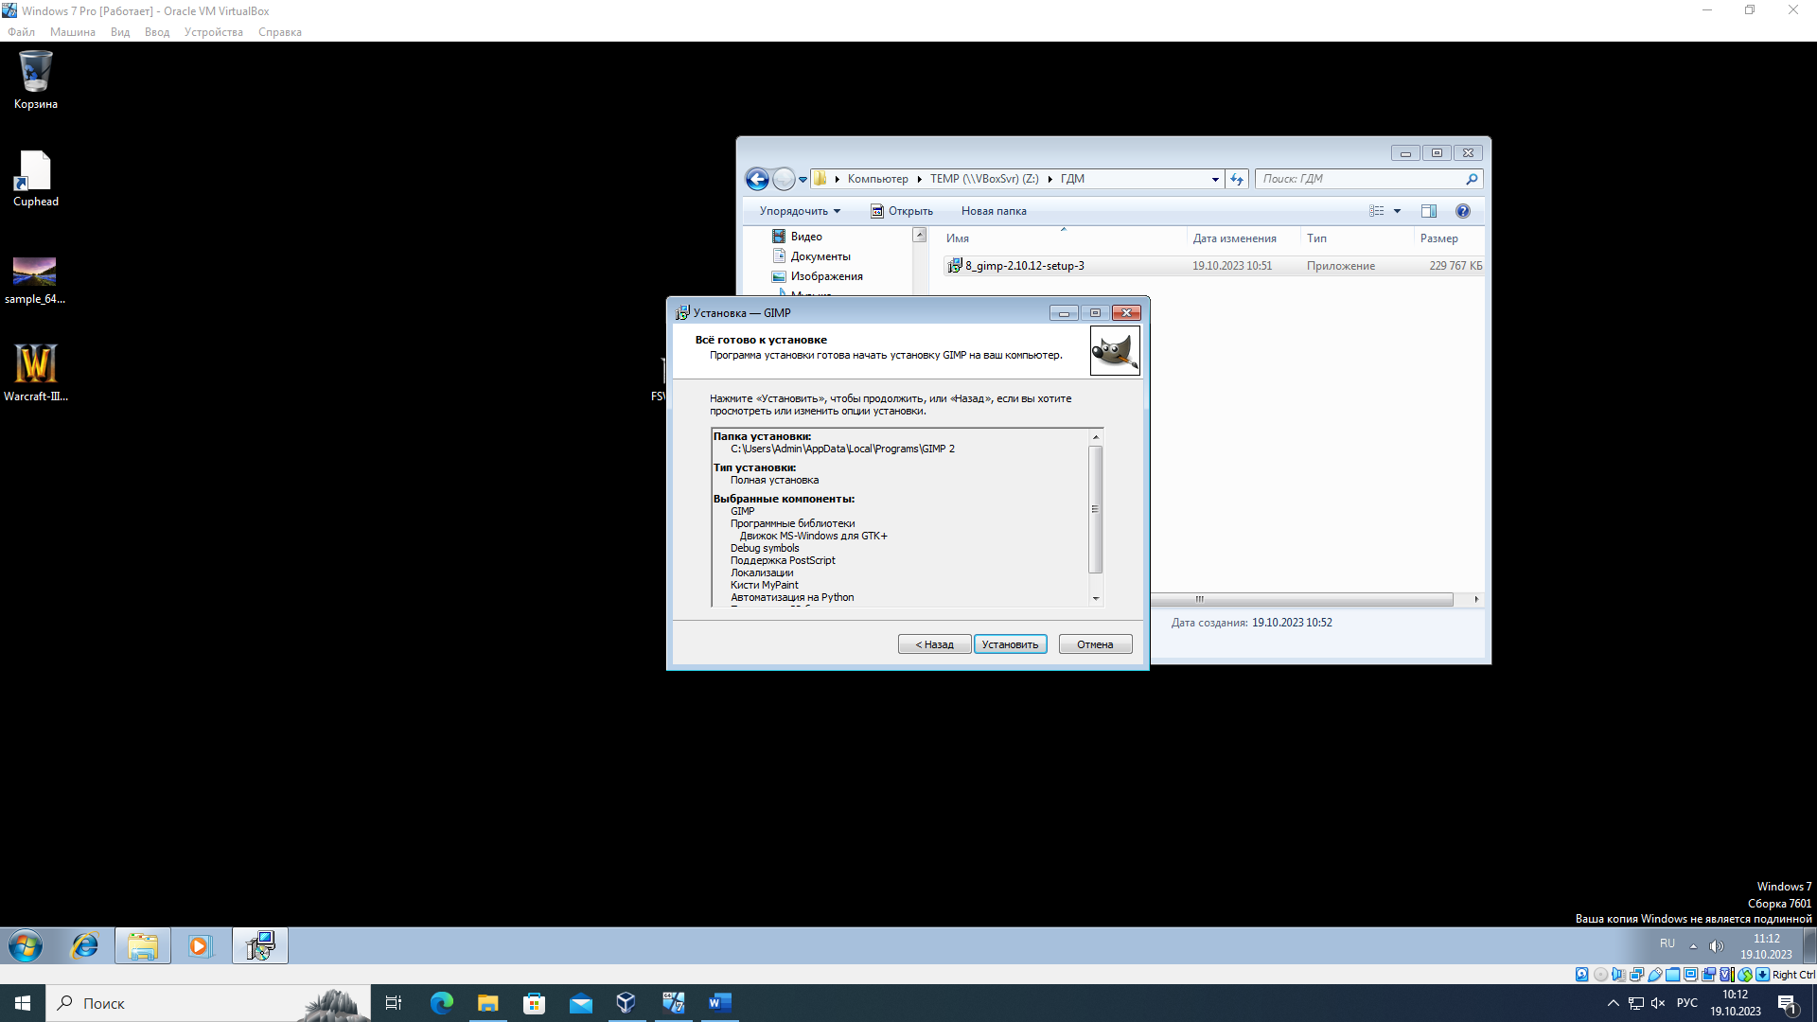

рис. 10 Всё готово к установке

* + 1. Нажать «Установить».
    2. Запускается процесс установки (рис. 11).

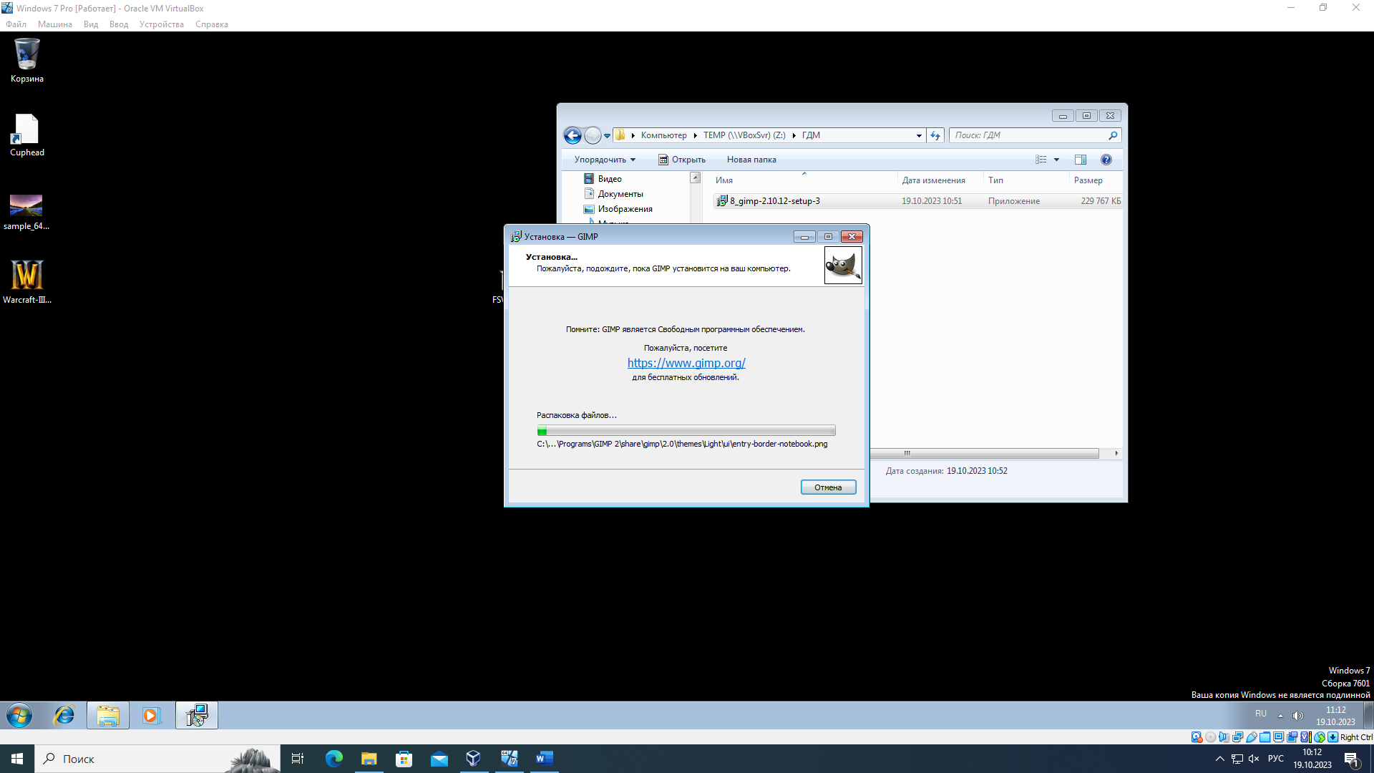

рис. 11 Процесс установки

* + 1. Дождаться окончания процесса установки.
    2. После завершения установки открывается окно «Завершение Мастера установки GIMP» (рис. 12).

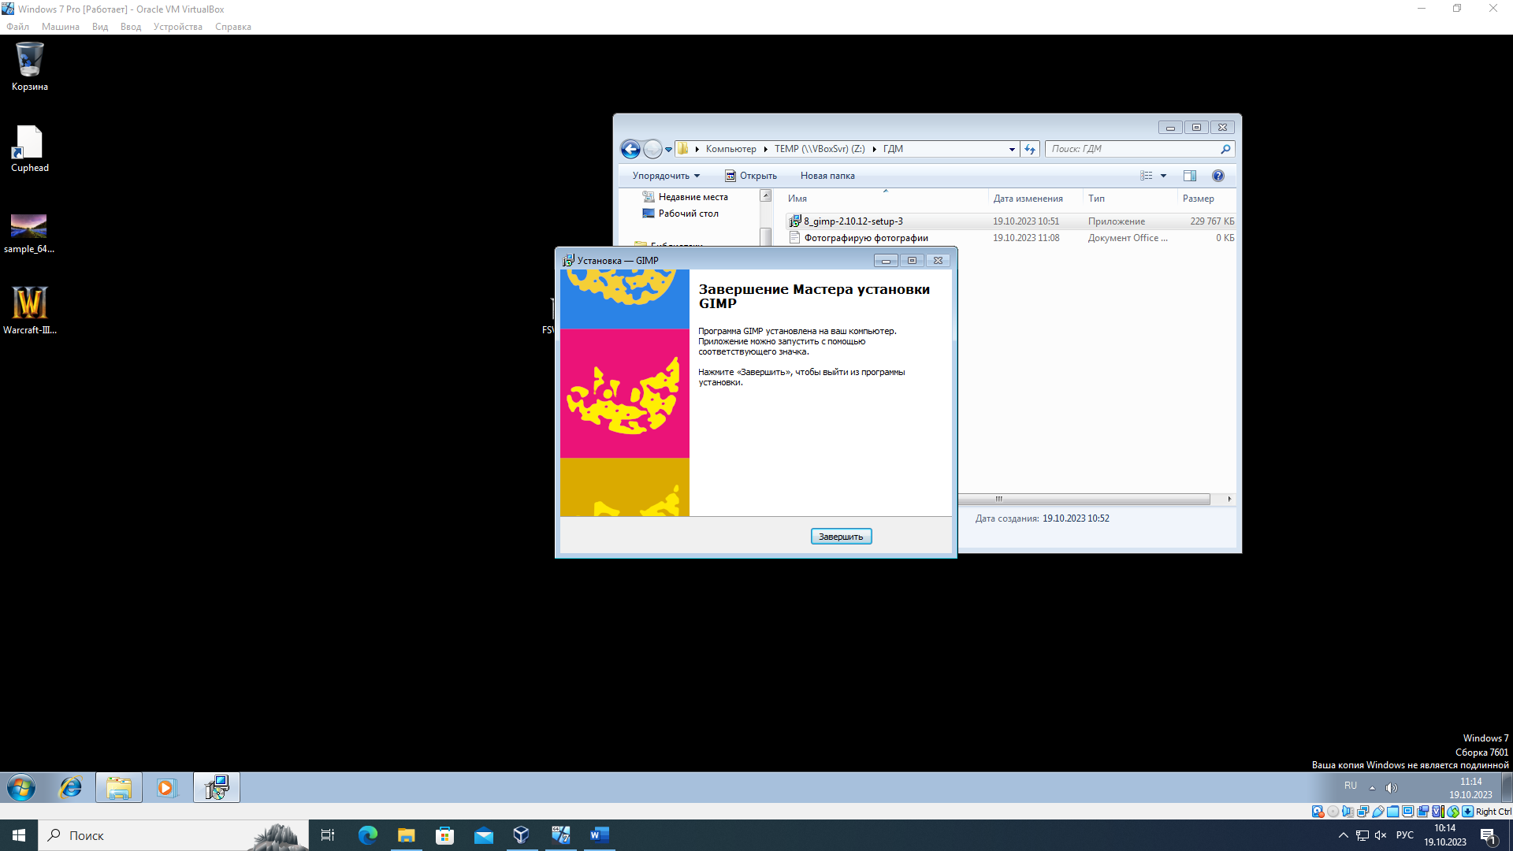

рис. 12 Завершение Мастера установки

* + 1. Нажать «Завершите».
    2. Установка программы завершена.
  1. **Деинсталляция программы**

Деинсталляция программы проходит по следующему алгоритму:

* + 1. Открыть «Панель управления» (рис. 13).

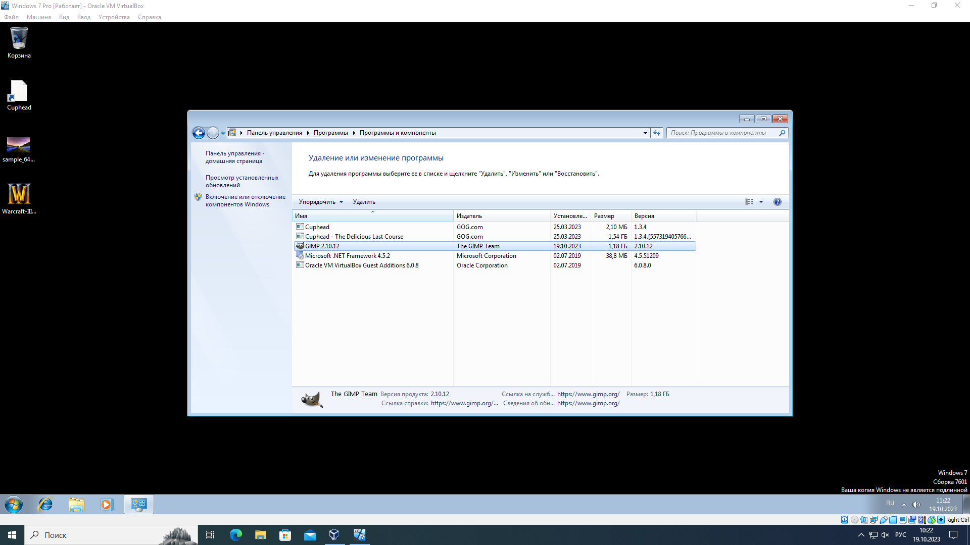

рис. 13 Панель управления Windows

* + 1. Найти программу «GIMP 2.l0.12».
    2. Нажать на строку программы «GIMP 2.l0.12».
    3. Нажать кнопку «Удалить».
    4. Открывается окно «Деинсталляция» (рис. 14).

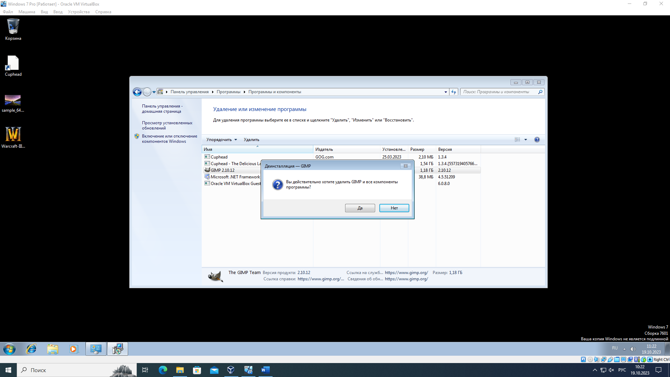

рис. 14 Деинсталляция

* + 1. Нажать кнопку «Да».
    2. Дождаться деинсталляции программы.
    3. После завершения деинсталляции открывается окно (рис. 15).

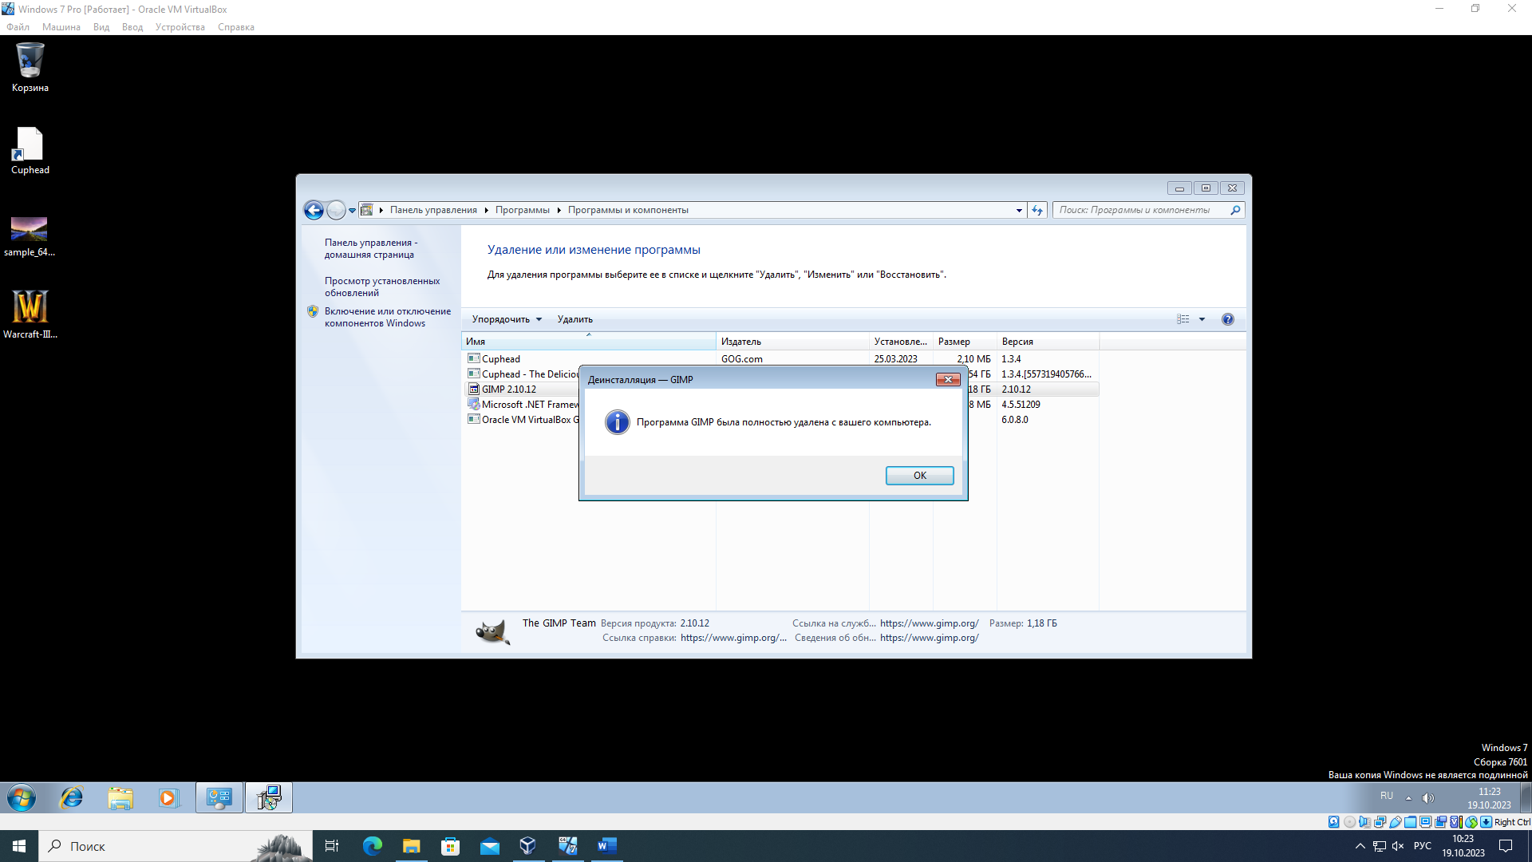

рис. 15 Завершение деинсталляции

* + 1. Нажать «Ок».
    2. Деинсталляция программы завершена.

1. **ПРОВЕРКА ПРОГРАММЫ**
   1. Проверка программы осуществляется по следующему алгоритму:
      1. Открыть сайт «O.A.Auction» в браузере.
      2. Открывается «Главная страница» (рис. 16).

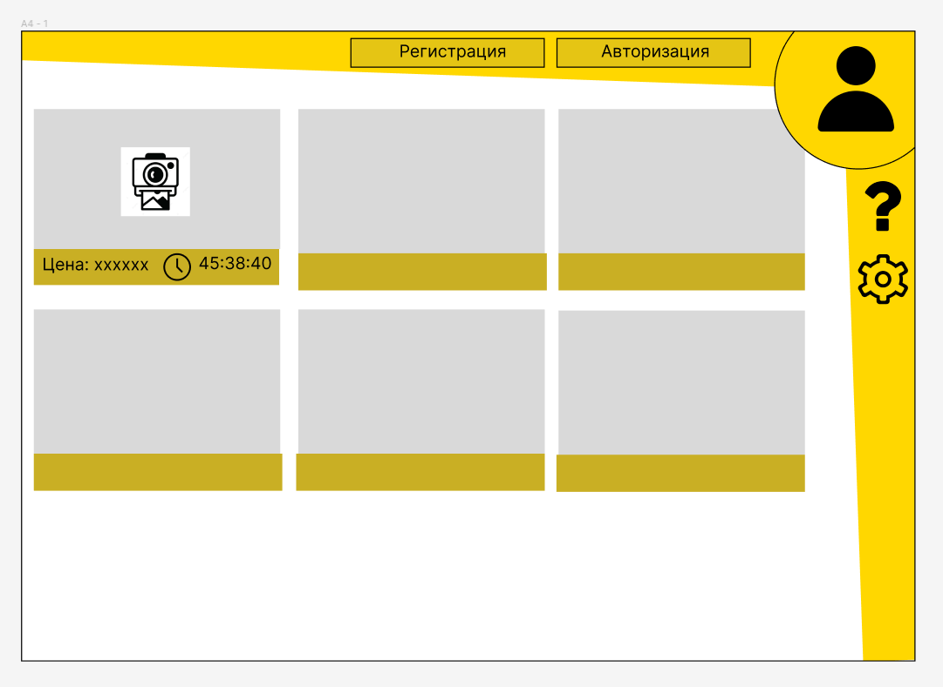

рис. 16 Главная страница

* + 1. Нажать кнопку «Регистрация» (выделено красным) (рис. 17).

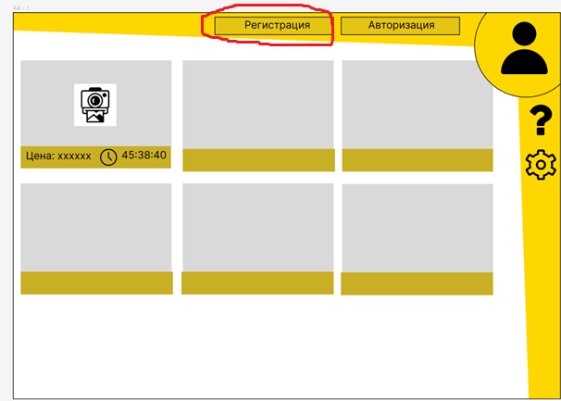

рис. 17 Кнопка «Регистрация»

* + 1. Открывается «Таблоид регистрации» (рис. 18).

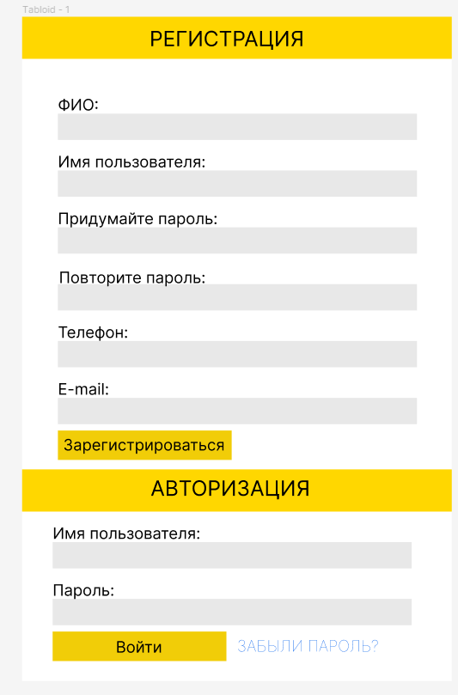

рис. 18 Таблоид регистрации

* + 1. Заполнить поля «Регистрация» произвольными данными.
    2. Нажать кнопку «Зарегистрироваться».
    3. Открывается окно «Личный кабинет», вкладка «Данные аккаунта» (рис. 18).

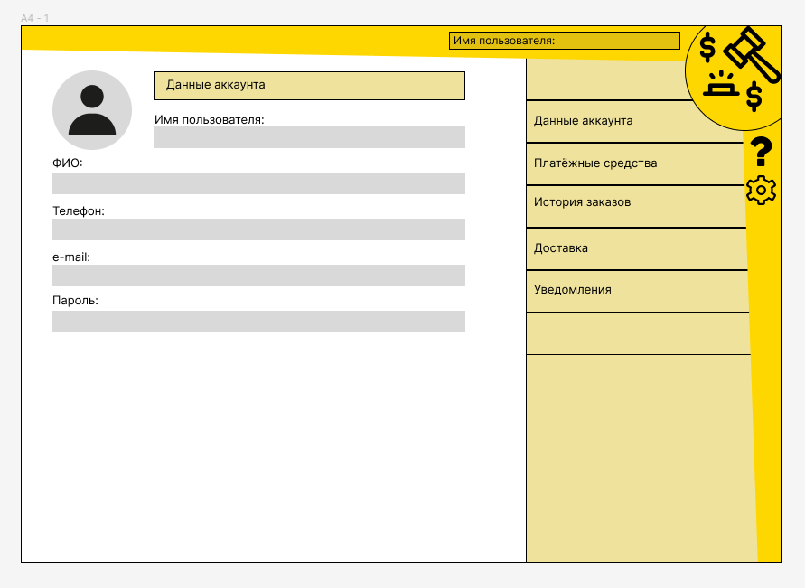

рис. 19 Личный кабинет

* + 1. Проверка завершена.

1. **ДОПОЛНИТЕЛЬНЫЕ ВОЗМОЖНОСТИ**

Информация по данному разделу отсутствует.

1. **УВЕДОМЛЕНИЯ СИСТЕМНОМУ ПРОГРАММИСТУ**
   1. **Ошибка нехватки памяти**

При попытке установить программу на диск с недостаточным объёмом памяти появиться окно «На указанном диске не хватает памяти, пожалуйста, измените маршрут установки».

* + 1. Если необходимо установить программу на конкретный диск, необходимо произвести его очистку от лишних файлов.
    2. Альтернативно, необходимо изменить диск установки на тот, что располагает необходимым объёмом памяти, через окно «Выбор папки установки» в Мастере установки.
  1. **Ошибка незавершённой установки**

Если во время установки, инсталляция была прервана, то программа не будет установлена, а мастер установки закрыт.

В этом случае повторить процесс инсталляции заново.

* 1. **Неполная Деинсталляция**

При деинсталляции при запущенной программе появляется уведомление (рис.20)

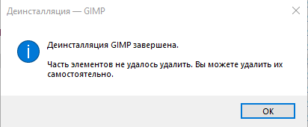

рис. 20 Неполная деинсталляция

Для самостоятельного удаления элементов необходимо открыть диспетчер задач прекратить работу программы. После этого повторить Деинсталляцию.